ЛГТУ-114.2 |  | Тренажер "Твистер" двойной
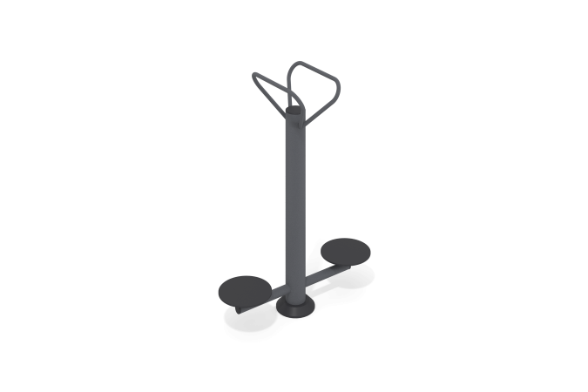

Размеры, мм: | 550x1100x1450 | Вес, кг: | 47
Характеристики материалов
Материалы: металл, порошковая краска, резина, пластик.
Тренажер двухпозиционный для укрепления мышц и суставов рук, спины и поясницы.
Конструкция изделия сборно-сварная с применением стальных труб диаметром 33,5 мм до 133 мм.
Центральная стойка выполнена из трубы диаметром 133 мм толщиной стенки 4 мм.
В основании стойки опорный фланец толщиной 8 мм.
Диски выполнены из атмосферостойкой резины.
Все имеющиеся металлические детали покрыты порошковой полиэфирной краской.
Весь резьбовой крепеж оцинкованный.
Комплектация: тренажер - 1 компл, крепеж – 1 компл.

